共享实验平台新系统预约手册
A登入科技实验中心公共技术平台预约系统http://kjsyzx.shutcm.edu.cn或http://192.168.121.205→点击资料下载→下载《实验室登记表》并根据需求下载《大型仪器使用告知书》或《课题组入驻告知书》→填写→交于创新楼B603进行审核→进入科技实验中心公共技术平台预约系统完成安全准入考试→完成
B【个人信息】
- 首次进入系统请点击个人信息模块，修改登录密码，添加手机号、邮箱；
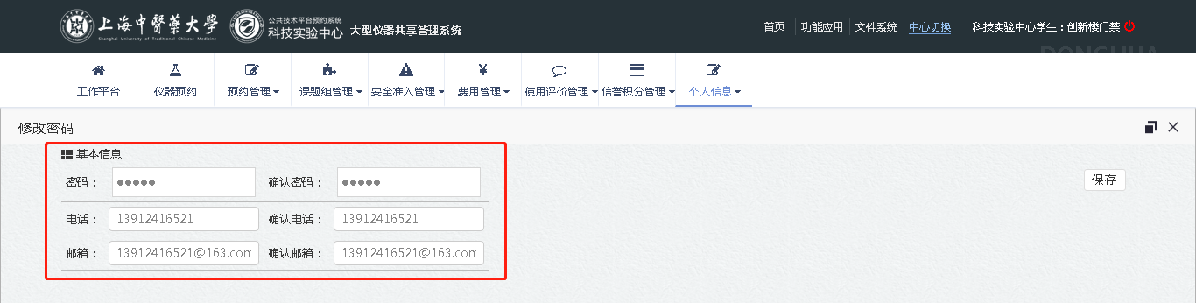
C机时预约+审核流程【仪器预约+预约管理】
1.点击仪器预约，选择想预约的仪器，点击机时预约，进去可以看到该仪器的详细信息，如：开放时间、审核流程等等
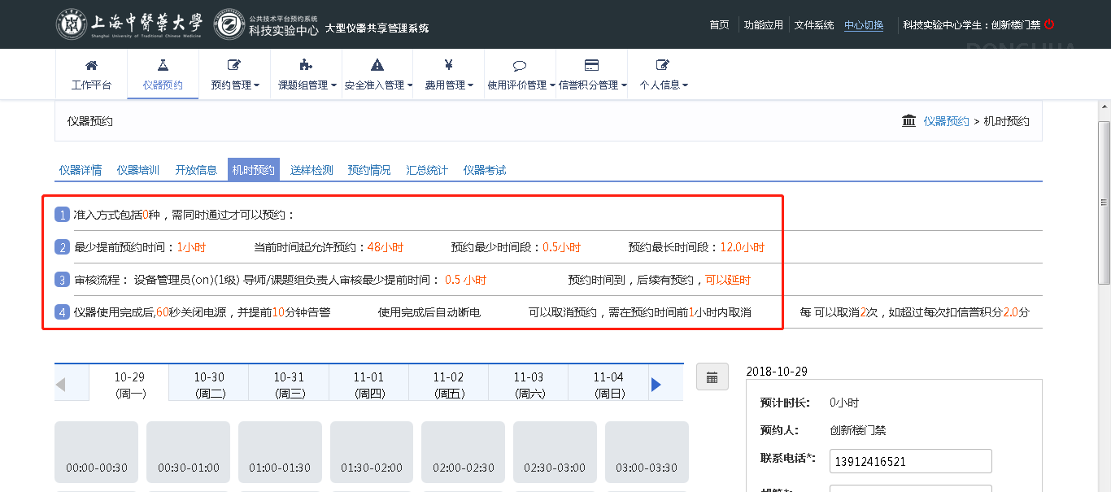
2.选择要预约的时间模块，在右侧栏填写详细的相关信息，点击提交
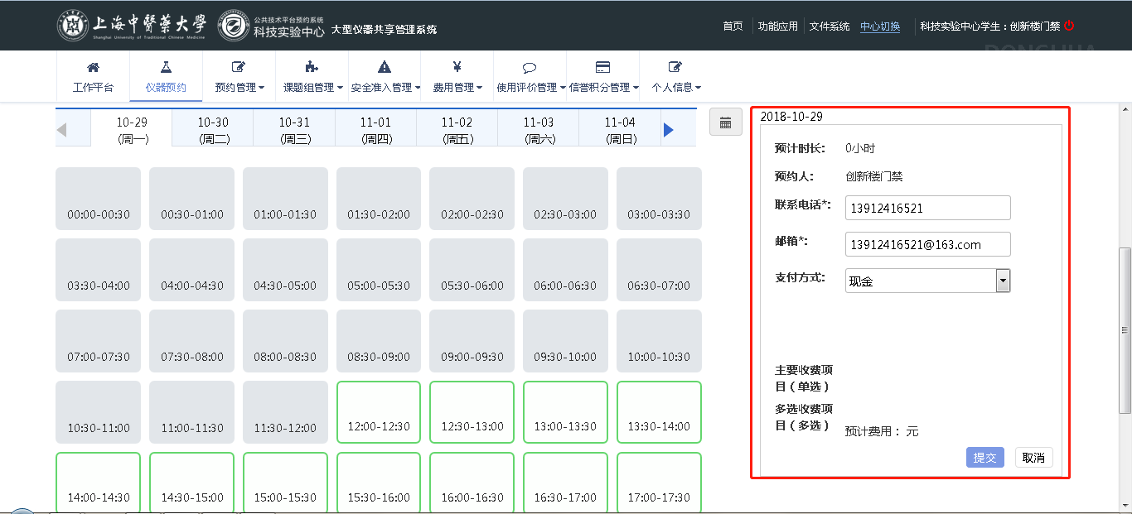
3.提交完页面会跳转到预约管理--我的预约模块，可以查看需要的审核流程
4.点击预约管理模块下的预约审核，可以看到当前的审核流程，及审核状态的预约数据
5.审核流程完成，用户便可以用自己的一卡通去刷卡使用仪器啦
D送样检测+审核流程【仪器预约+预约管理】
1.点击送样检测，点击想预约的仪器点击送样检测，选择样品属性，再选择送样时间，填写右侧栏的详细信息（项目是必选项），点击提交
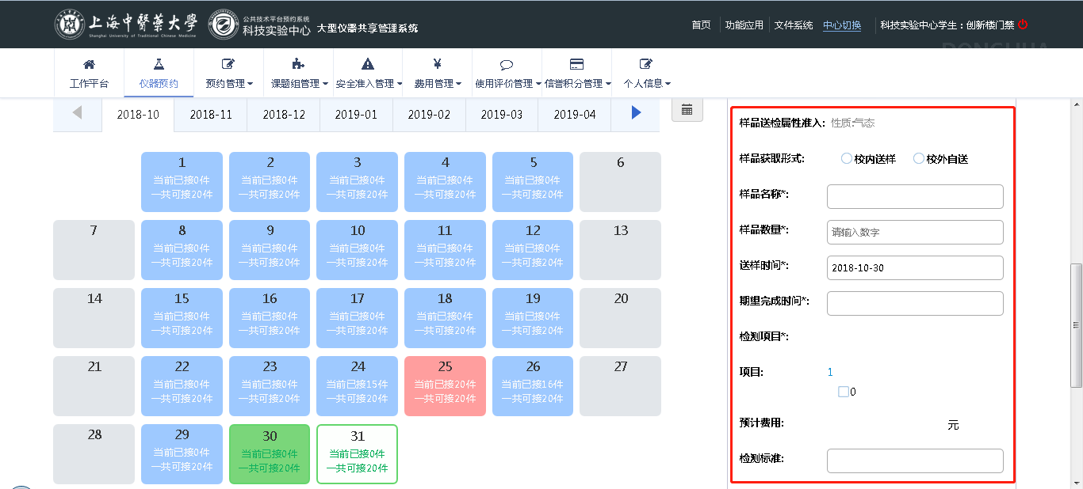
2.页面跳转到预约管理--我的预约模块，可查看该数据的相关消息及审核流程
3.点击预约管理下的预约审核，可以查看自己当前的预约记录的审核状态，审核流程全部走完时
4.用户界面显示等待设备管理员接样；
5.等到设备管理员接到样品之后，用户界面显示等待检测报告
6.用户可以在预约管理--检测报告管理下载
E确认收费【费用管理】
1.审核流程走完之后用户界面显示等待发起收费
2.设备管理员发起收费之后，用户确认缴费。
F【使用评价管理】
1.用户在我的评价，对此次机时或送样进行评价
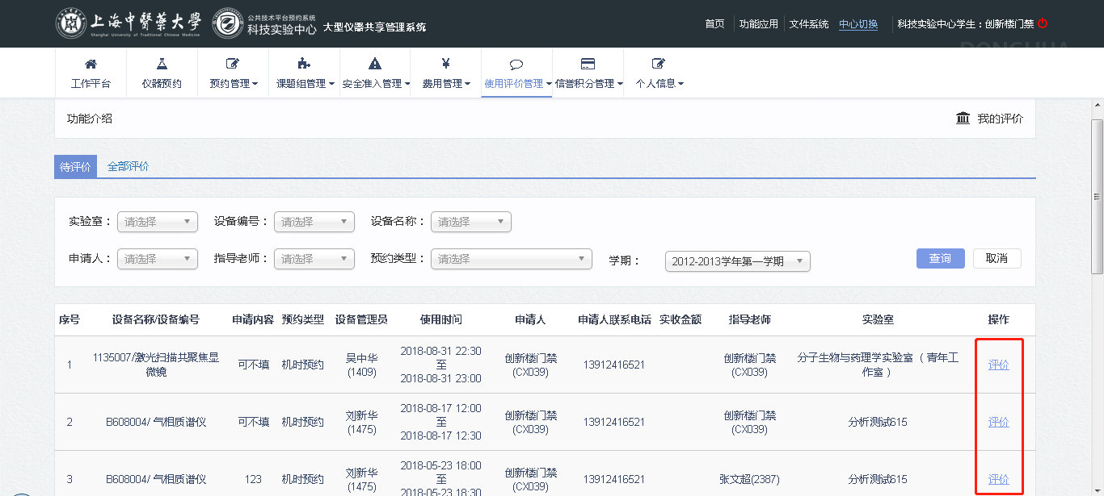
G【信誉积分管理】
1.设备管理员对违约操作的用户根据实际情况扣分
2.点击信誉积分管理—信誉积分查看，可以查看自己当前信誉积分跟扣分记录；
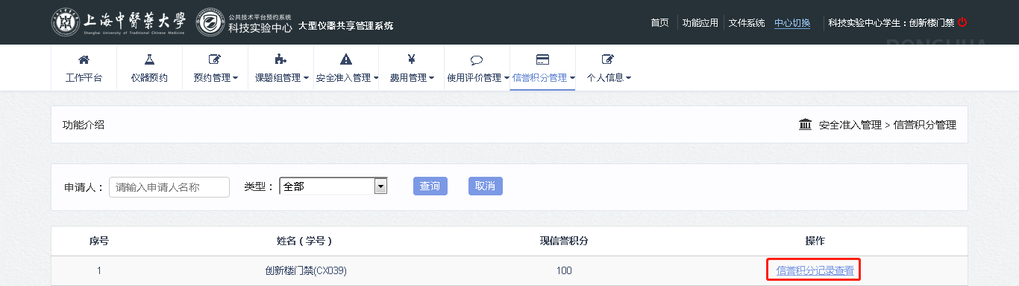
3.信誉积分低会出现2种情况：
3.1用户信誉积分低于当前设备的预约准入积分时不可以预约当前设备
3.2用户总信誉积分＜60时无法预约所有设备;

